Приложение 21 к постановлению
местной администрации МО Коломяги
от ____ ._____________ 2019 г. № ______

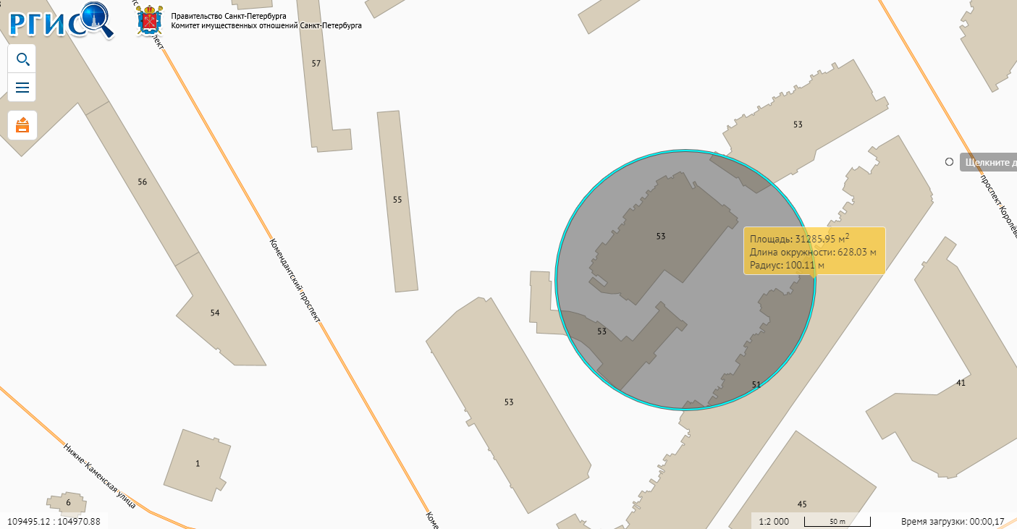

Санкт-Петербург, Комендантский пр., дом 53, корпус 3, лит А , номер кадастра: 78:34:4281:72:24
Наименование: нежилое помещение, детский сад (ОДОД при ГБОУ №246)

